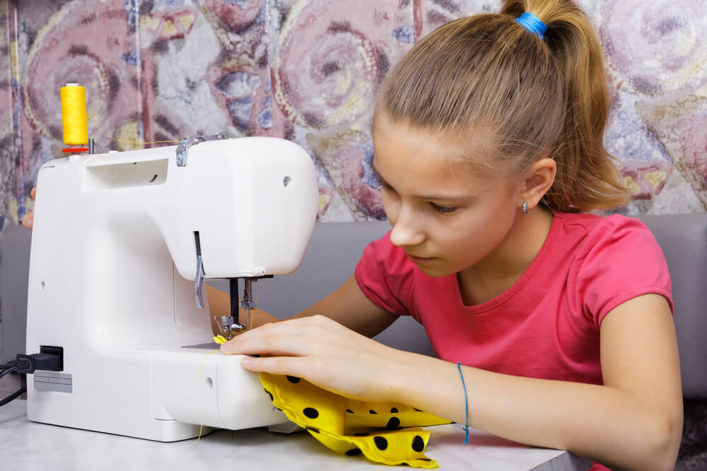

Аннотация к дополнительной общеразвивающей программе «Швейный мир»
Направленность программы – художественная (швейное дело)
Целью программы является развитие творческих способностей, практических умений и навыков обучающихся в процессе подготовки в области швейного дела.
Образовательные задачи:
- изучение художественного и технического моделирования, конструирования одежды;
- обучение выполнению технических рисунков и эскизов моделей одежды и изделий в лоскутной технике;
-овладение навыками работы на швейной машине; ознакомление с принципами композиции, направлениями современной моды и профессиями швейного производства.
Воспитательные:
- воспитание чувства гордости за выполненную работу, бережное отношение к своему и чужому труду, умение доводить дело до конца;
-воспитание трудолюбия, настойчивости, аккуратности, самостоятельности;
-воспитание культуры поведения, одежды, речи;
-воспитание толерантности.
Развивающие:
- развитие памяти, воображения, мышления;
- развитие художественно-творческих способностей обучающихся, эстетического вкуса.
Поставленные цель и задачи реализуются в соответствии с педагогическими принципами: научность, доступность, наглядность, создание «ситуации успеха», поэтапность углубления и расширения знаний («от простого к сложному»).
Форма организации занятий: очная, групповая.
Возраст детей, на которых рассчитана программа: 6 – 14 лет
Срок реализации программы: 2 года

